附件
北京市委党校内部路线图
地铁6号线
车公庄西站C口
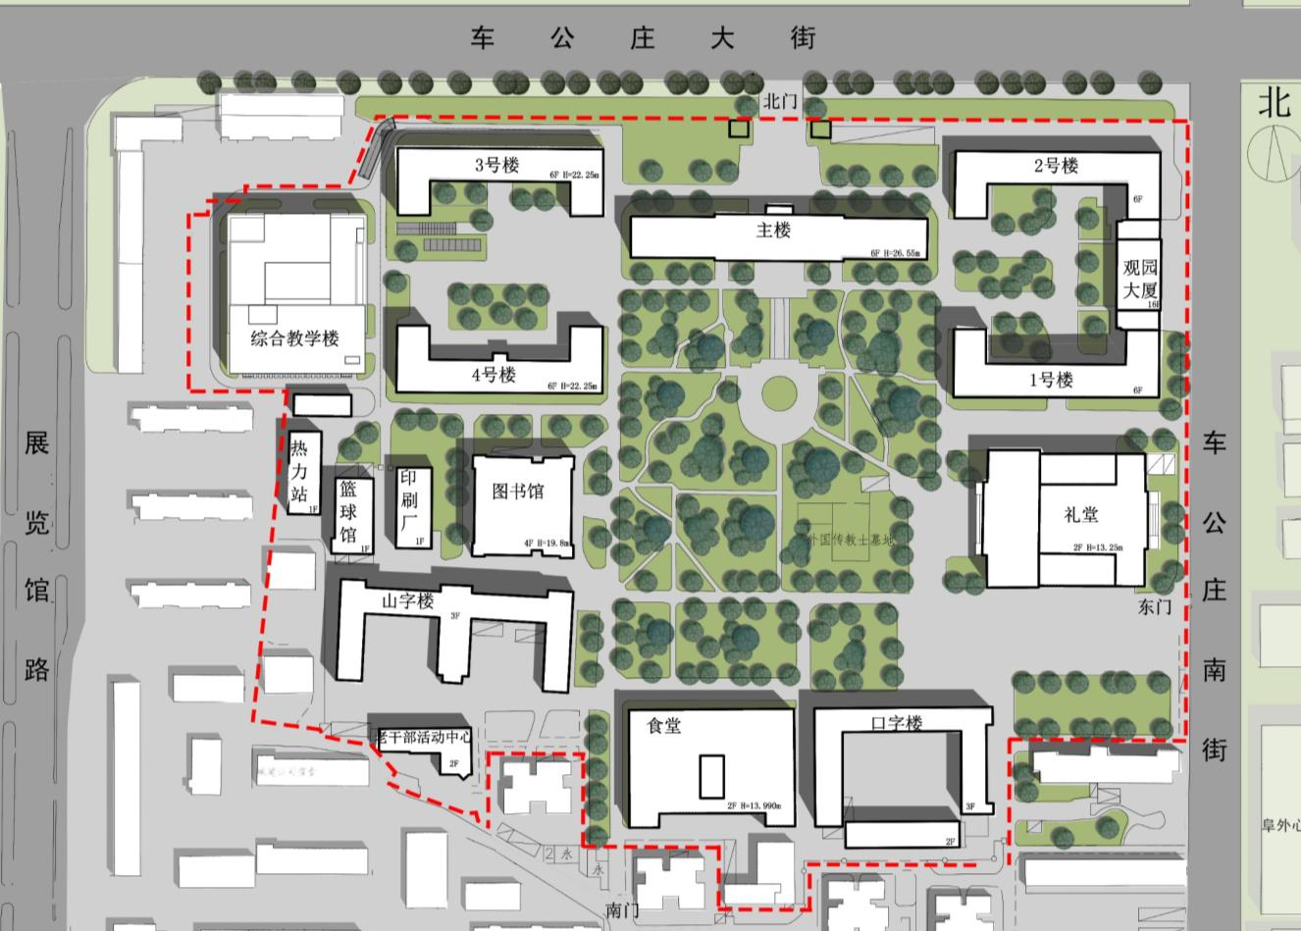
山字楼
公交三塔寺站

